ROČNÍ PLÁN ŠKOLNÍ DRUŽINY

II.ODDĚLENÍ 2022/2023

ZŠ a MŠ Ledčice

„Hra je radost“

Roční plán školní družiny (dále jen RPŠD):
- navazuje na školní vzdělávací program školy;
- je zpracován v souladu s výchovně vzdělávacími oblastmi:
  - Místo kde, žijeme
  - Lidé kolem nás
  - Lidé a čas
  - Rozmanitost přírody
  - Člověk a jeho zdraví;
- zohledňuje podmínky pro děti se speciálními vzdělávacími potřebami;
- je zpracován tak, aby bylo možné realizovat pravidelnou a příležitostnou výchovnou, vzdělávací, zájmovou činnost;
- pro realizaci RPŠD bude využívána široká škála forem a metod práce v návaznosti na podporu rozvíjení klíčových kompetencí (dále jen kom.1-6);
- cíli RPŠD je výchova ke zdravému životnímu stylu, učit se odpovědnosti, hodnotit objektivně, přijímat důsledky svého chování, získání všeobecného přehledu (v návaznosti na učivo 1.stupně), posilování komunikativních dovedností, rozvíjení dovedností, pohybových schopností s přihlédnutím na nadání a tělesnou zdatností dítěte;
- lze ho operativně měnit v souladu se zájmy dětí a na základě rozhodnutí ředitele školy;
- obsahuje program zájmového vzdělávání a činností ve školním roce 2022-2023 pro II. Oddělení školní družiny, který je rozvržen do 4 časových plánů: podzim, zima, jaro, léto a je rozpracován do měsíčních a týdenních celků.
PODZIM
ZÁŘÍ
  - seznámení dětí s prostředím ŠD
  - seznámení dětí s řádem ŠD
  - společná tvorba pravidel chování, dodržování bezpečnosti a hygieny ve školní družině
  - tvorba nástěnky s očekáváními dětí od ŠD, vychovatelky
  - hry na seznámení
  - skupinová nebo individuální tvorba staveb z přírodních materiálů
  - státní svátek 28.září (Den české státnosti, sv.Václav)
  - pobyt na školní zahradě, školním hřišti
  - poznávání okolí školy

ŘÍJEN
  - pozorování změn v přírodě
  - tvorba z barevného listí
  - hry s barvami (uvnitř i vně školy)
  - tvorba příběhů
  - drakiáda
  - svátek Halloween
  - pohybové hry
  - státní svátek 28.října (vznik Československa)

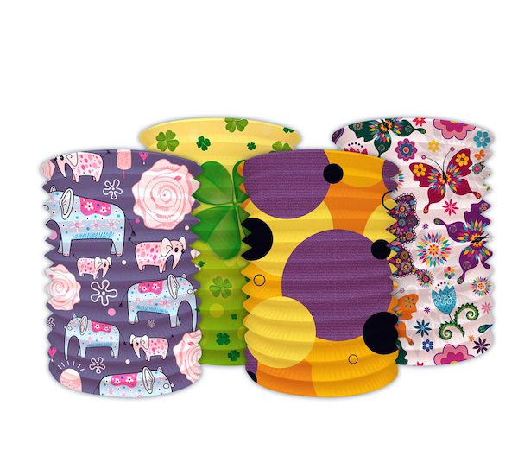
LISTOPAD
  - výroba svícnů, lampionů
  - podzimní tradice (dušičky)
  - čtení tajemných příběhů a pohádek
  - hraní her s podzimní tématikou
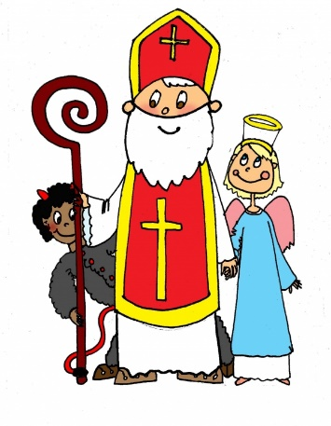
  - státní svátek 17.11. ( Den boje za svobodu a demokracii)
  - výroba postaviček čerta, Mikuláše, anděla (příprava na 5.12)
  - tematické vycházky

ZIMA
PROSINEC
  - výzdoba prostor školy (čert, Mikuláš, anděl)
  - hry s nutností pomoci kamarádovi, situační hry
  - tvorba dárků, přání, vánočních řetězů a ozdob
  - týdenní hra na dobré anděly, Čertovské rejdění (tanec)
  - povídání o Vánocích (advent, lidové zvyky)
  - tvorba obálek na dobré vzkazy + vytvoření prostoru pro
předávání vzkazů
  - tvoření na vánoční jarmark v obci – výroba dekorací
  - stolní hry, stavebnice
  - učíme se koledy
  - relaxace při hudbě, čtení knih
  - společné zdobení stromečku, vánoční nadílka v ŠD
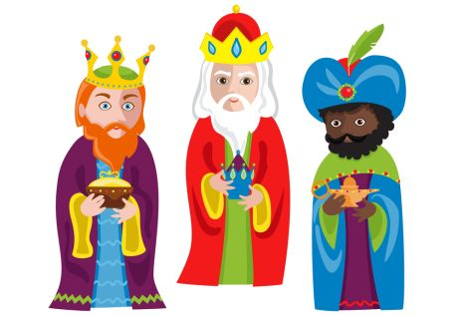
LEDEN
  - stolní hry, stavebnice
  - procházky do okolí školy spojené s hraním her venku (bobování, stavění iglú, sněhuláka)
  - čtení literatury, poslech hudby
  - procvičování smyslů (tvořivé hry)
  - opakování bezpečnosti při zimních sportech
  - Tři králové (seznámení s příběhem, malování příběhu, tvorba koruny) – příprava na sbírku po obci

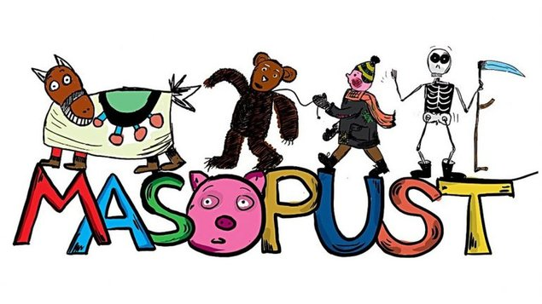
ÚNOR
  - stolní hry, stavebnice
  - procházky do okolí školy spojené s hraním her venku (bobování, stavění iglú, sněhuláka)
  - míčové hry ve školní tělocvičně
  - čtení a vyprávění o životě Eskymáků – výroba iglú, postaviček, zvířat
  - hry na obyvatele severních zemí
  - orientace v čase, co vše se dá změřit
  - soutěže ve znalostech o přírodě
  - příprava na dětský karneval – výroba masek

JARO
BŘEZEN
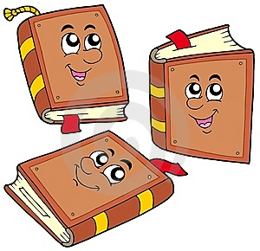
  - měsíc knihy (četba, návštěvy knihovny, referáty)
  - pozorování změn v přírodě (krmítka, krmelec, určujeme první jarní květiny, besedujeme o počasí)
  - výtvarné práce zaměřené na roční období (jarní květiny, domácí zvířata, mláďata)
  - výzdoba prostor školy
  - poslech písniček, pohádek
  - příprava na vítání jara v obci (výroba Morany, učení písniček k vynášení zimy)
  - návštěva knihovny v obci
  - tvorba leporela, knihy, komiksu
· Tvorba leporela, knihy, časopisu, komiksu

DUBEN
  - výroba a zdobení prostor školy symboly Velikonoc (kresby, vystřihovánky)
  - čtení a vyprávění o zvycích spojených s Velikonocemi
  - pletení pomlázky, malování vajec
  - beseda o včelařství (křeslo pro hosta)
  - na vycházkách procvičujeme chování na chodníku, na silnici, dětském hřišti
  - pálení čarodějnic (malba, šití)
  - estetika - tvorba loutek a nácvik loutkového představení
KVĚTEN
  - Den matek (výroba přání, nácvik recitace básní)
  - výtvarná soutěž s jarní tématikou (tvorba, hodnocení, výzdoba ŠD)
  - stolové hry, časopisy
  - úklid školní zahrady, péče o zahradu
  - dramatizace – hra s kostýmy ŠD
  - vymýšlení příběhů a následná prezentace
  - pěvecká soutěž
  - zábavné kvízy
  - pobyt na školním hřišti, školní zahradě

LÉTO

ČERVEN
  - Den dětí (tradice a zvyky)
  - kuličkiáda – soutěž na školním hřišti
  - sběr léčivých rostlin (vysvětlení k čemu slouží s pomocí atlasu rostlin, kresba)
  - péče o své zdraví, jak předcházet úrazům, jak ošetřit jednoduchá zranění (křeslo pro hosta)
  - hry zaměřené na propojení tělesné zdatnosti s rozvojem paměti a orientace v prostoru (školní hřiště, školní zahrada, prostory kolem školy)
  - jazykolamy (procvičování paměti a postřehu)
  - pantomima (předvádění povolání, sportů)
  - estetika (malování a psaní pohlednic)
  - povídání o cestování (použití glóbusu, tabletů, interaktivní tabule)
  - bezpečnost o prázdninách (opakování bezpečnosti, kresba)

Struktura tematických celků

MÍSTO, KDE ŽIJEME
Tematický okruh Název činnosti Kompetence
U nás doma | Vyprávíme o životě naší rodiny | 3, 4, 5
 | Kreslíme a malujeme, jak trávíme s rodinou náš společný čas | 4, 6
 | Mluvíme o rozdělení prací a povinností v rodině – kresba, koláž, malba | 3, 6
Naše škola – naše školní družina | Seznamujeme se s prostředím, orientujeme se v budově | 1, 3
 | Podílíme se na výzdobě školy dle ročních období | 2, 3, 6
 | Projektujeme ideální ŠD, návrhy výtvarně zpracujeme | 1, 6
 | Hledáme ukrytý poklad ve škole nebo v okolí – orientační soutěž formou šipkované | 3, 5, 6
Cesta do školy | Soutěžíme v orientaci v okolí | 2, 3, 5
 | Povídáme si o bezpečné cestě do školy a domů | 1, 2, 4
 | Zajímáme se o dopravní značky v našem okolí, určujeme značky | 1, 2, 6
Výlety do blízkého i vzdáleného světa | Pracujeme s mapou a určujeme známá místa | 1, 2, 3,
 | Vybíráme si blízké místo, na které dojdeme podle naší mapy, hledáme cestu | 1, 2, 3,
 | Stavíme krajinu z písku a přírodnin, např. hrad na školní zahradě | 2, 3, 5

LIDÉ KOLEM NÁS
Moji kamarádi | Hrajeme poznávací a kontaktní hry ve skupině, pomáháme řešit problémy kamarádů | 2, 3, 4
 | Hrajeme scénky, dokážeme řešit situace ve skupině | 2, 3, 5
 | Umíme si pomáhat navzájem, učíme se vzájemnému pochopení | 2, 3, 4
Pozvání do školní družiny | Připravujeme společné akce se zákonnými zástupci | 1, 3, 6
 | Vyrábíme dárky budoucím prvňáčkům | 3, 4, 5
 | Zdobíme družinu o svátcích, slavíme zvyky a tradice | 1, 4, 6
 | Pořádáme výstavu ve školní družině | 1, 4, 6

Cesta kolem světa | Informujeme se o světadílech, umíme získávat informace | 1, 2, 6
 | Rozeznáváme a učíme se chápat rozdíly mezi jednotlivými národnostmi | 1, 4, 5
 | Čteme pohádky z různých zemí | 1, 6
 | Malujeme šťastnou planetu | 1, 4, 6
Učíme se toleranci a pořádku | Hledáme a hodnotíme v okolí věci, které se nám líbí | 2, 3, 4, 5
 | Hrajeme pořádkové hry, učíme se pomáhat ostatním | 2, 4, 6
 | Opravujeme poškozené hry, uklízíme družinu, školní zahradu | 2, 5, 6

LIDÉ A ČAS
Měření času | Vyrábíme si vlastní hodiny, soutěžíme v určování a odhadování času | 2, 3, 6
 | Mluvíme o měřidlech času | 1, 3, 5
 | Na vycházce pozorujeme věžní, sluneční hodiny | 2, 3
Když jsme byli malí | Vyprávíme si příhody z minulosti | 1, 3, 5
 | Hledáme rozdíly typické pro jednotlivá věková období | 1, 3, 4
 | Prohlížíme si fotografie | 1, 2, 6
Náš volný čas | Vyprávíme si o prázdninách, malujeme obrázky | 1, 2, 6
 | Plánujeme volný čas, vzájemně se informujeme o aktivitách | 1, 2, 3
 | Před prázdninami mluvíme o našich plánech | 1, 2, 6
Putování časem | Besedujeme o životě dříve a dnes | 1, 3, 6
 | Tvoříme hrady a stará města, zajímáme se o historii obce | 1, 3, 5

ROZMANITOST PŘÍRODY
Kalendář ročních období | Sledujeme změny přírody, život zvířat v různých ročních obdobích – kresba, malba, četba k tématu | 1, 3, 6
 | Vytváříme kalendář – podzim, zima, jaro, léto | 1, 4, 6
Vodní hrátky | Učíme se znát a chránit přírodu | 1, 2, 3
 | Rozlišujeme a poznáváme vodní živočichy | 1, 3, 6
 | Kreslíme koloběh vody v přírodě | 1, 3, 6
Naši kamarádi – zvířátka | Vyprávíme si o domácích zvířatech | 1, 6
 | Kreslíme domácí mazlíčky | 2, 6
 | Přikrmujeme a stavíme krmítka, chráníme přírodu | 1, 4, 6
Příroda kolem nás | Umíme se chovat v přírodě, víme, co přírodě škodí | 1, 3, 6
 | Vyrábíme z přírodnin | 1, 6
 | Dbáme na čistotu a okolí školy | 1, 2, 4
 | Hrajeme různé poznávací a postřehové hry v přírodě | 1, 3, 6
Tajemství rostlin | Pěstujeme a staráme se o rostliny ve školní družině | 1, 6
 | Navštěvujeme zahradnictví, sledujeme vývoj a růst rostlin | 1, 3, 6
 | Besedujeme o léčivých rostlinách | 1, 3, 6
 | Tvoříme výrobky a výtvarné práce z přírodnin | 1, 6

ČLOVĚK A JEHO ZDRAVÍ
Chci být zdravý | Učíme se správně starat o své zdraví, dbáme na hygienu, dodržujeme pitný režim | 1,6
 | Umíme přivolat pomoc při úrazu, učíme se předcházet úrazu | 1, 2, 3
 | Hovoříme o lékaři, nebojíme se návštěvy ordinace | 2, 3
 | Víme, co nám prospívá a co ne | 1, 2, 3
Chci být fit | Umíme se správně oblékat – hry, výtvarné práce | 1, 2, 3
 | Chodíme na školní zahradu, sportujeme, pobýváme na čerstvém vzduchu | 6
 | Účastníme se sportovních akcí a kroužků, pořádáme sportovní olympiádu | 6

